必修2 第一章 人口的变化单元卷
一、单项选择：
2005年元月6日，是我国大陆“13亿人口日”，巨大的人口数量，再一次向我们敲响了警钟。同时有关专家还指出，我国近期人口特征表现为三大高峰相汇，即增长高峰、老龄化高峰和就业高峰同时出现。据此回答1～4题。
1．我国人口“增长高峰”的形成主要由于( )
A. 人口基数大 B．人口自然增长率高 C．人口死亡率低 D．国外人口迁入
2．我国人口老龄化现象的出现，主要原因是我国 ( )
A．养老保险制度较为完善 B．严格实行计划生育政策
C．人口出现高速增长的态势 D．人口再生产处于“现代型”阶段
3．有利于缓解我国就业紧张形势的措施之一是( )
A．实施西部大开发 B．控制城市发展规模
C．加快农业机械化进程 D．大力发展高技术产业
4．从人口普查资料可以看出，我国某些大城市人口死亡率高于农村，其主要原因是( )
A．农村医疗卫生水平得到改善 B．城市环境问题较为严重
C．农村人口的身体素质更好 D．城市人口老龄化现象更突出
5．下列说法正确的是( )
A．自然环境对人口出生率和死亡率的影响都很大
B．一个地区的环境人口容量，是由该地区的资源状况所决定的
C．环境人口容量就是指一个国家或一个地区的最适合人口
D．科技越发达，地球所能容纳的人口数则越少
读下图，a、b、c分别表示0～14岁、15～64岁、65岁以上三种年龄人数所占总人口比重。据此回答6、7题。
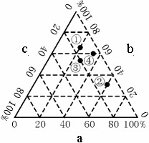
6．图中①②③④四个国家中，
老龄化问题最严重的是( )
A．① B．② C．③ D．④
7．图中②国0～14岁年龄人数所占总人口比重大小
及应采取的 相应正确措施是( )
A．70％ 鼓励生育
B．60％ 计划生育
C．15％ 采取移民政策
D 30％ 鼓励人员出国
读“世界不同生产力水平国家人口增长图”，回答8-9题：
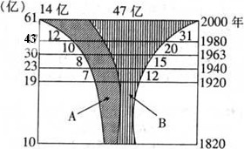
8．图中A类国家人口再生产的特点是( )
A．低出生率、低死亡率、低自然增长率 B．高出生率、高死亡率、低自然增长率
C．高出生率、低死亡率、高自然增长率 D．高出生率、低死亡率、低自然增长率
9. 下列既属于B类国家，人口再生产又进入“现代型”阶段的是( )
A．尼日利亚 B．德国 C．古巴 D．印度
读“某地区人口分布示意图”。据此回答10～13题。
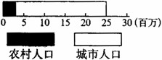
10．右图说明该地区 ( )
A. 城市化程度很高 B．城市人口是2500万
C．大约10％的人口在郊外居住 D．人口密度较大
11．与此人口分布状况比较符合的国家是 ( )
A. 阿根廷 B．印度 C．英国 D．美国
12．形成上述国家这种人口状况的根本原因是 ( )
A．受国家政策的影响 B．社会生产力发展的必然结果
C．作为政治、经济和文化中心的城市对农村人口有很大的吸引力
D．城市经济的发展需要大量的劳动力
13．这种状况可能造成的问题是 ( )
①城市环境污染，交通拥挤 ②农村劳动力减少，农业产值下降
③城市住房困难，失业人口增加 ④农村人口增长速度缓慢，出现负增长
A．①② B．③④ C．①③ D. ②④
读城市化进程和某国人口自然增长率变化曲线图。据此完成14～16题。
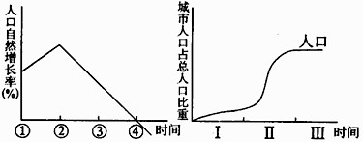
14．该国人口出现负增长的时间为 ( )
A．① B．② C．③ D. ④
15．下列各国中，人口发展情况与图示类型一致的是 ( )
A．埃及 B．中国 C．德国 D. 新加坡
16．当前，该国城市化进程所处的阶段是 ( )
A．Ⅰ B．Ⅰ 和Ⅱ C．Ⅱ D．Ⅲ
17．二十世纪80年代以后，我国出现人口大规模流动的根本原因是 ( )
A．重大工程建设 B．人口分布不均
C．城乡和地区之间巨大的经济收入差距 D．户籍制度的改变
人口的性别结构是指一个国家或地区两性人口数量的比例关系，它通常由“性别比”这个指标加以度量。“性别比”为平均每100名女性所对应的男性人口的数量。下图为四条人口性别比例曲线。读图回答18～21题。
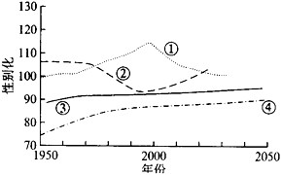
18．曲线②代表的性别比例出现的地区是 ( )
A．辽中南工业基地
B．京津唐工业基地
C．长江三角洲工业区
D．珠江三角洲工业区
19．图中曲线②代表地区在上世纪末
性别比较低的主要原因是（ ）
A.重工业发达，大量男性劳动力迁入
B.不同性别残废率不同造成的
C.改革开放后，大力发展加工业，大量女性劳动力迁入
D.当地民俗造成的
20．曲线④代表的性别比例出现的国家有 ( )
(1)日本 (2)中国 (3)俄罗斯 (4)美国 (5)德国 (6)朝鲜
A．(1)(2) B．(2)(3) C．(3)(6) D．(4)(5)
二、双项选择题
21．曲线①峰值的出现可能带来的问题有 ( )
A人口老龄化 B男女比例失调 C婚姻困难等社会问题 D劳动力缺乏
20世纪80年代以来，广东吸引了大量的民工涌入。但是，2005年广东民工短缺数量预计将超过100万人，形成“民工荒”现象。回答22—24题。
22.大量民工曾经涌入广东的主要原因是（ ）
A.广东能提供较多的就业机会 B.民工迁出地农村劳动力过剩
C.广东自然资源丰富，自然灾害少 D.民工迁出地自然环境恶劣
23.2005年广东出现“民工荒”现象的主要原因有（ ）
A.广东劳动人口大量减少 B.民工迁出地经济条件比广东好
C.民工工资福利待遇相对较低 D.民工对物质文化生活的追求提高
24.从积极因素方面看，“民工荒”现象可以（ ）
A.保证民工迁出地人口不断增长 B.促进广东地区劳动密集型企业的转型
C.加快广东地区产品的升级换代 D.促进西部大开发战略的实施
25.下列国家中，人口增长模式与下图的人口年龄结构金字塔图反映的特点一致的是
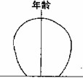
A.印度 B.巴西 C.德国 D.英国
读“甲、乙两国人口出生率与死亡率变化曲线图”，完成26—27题。
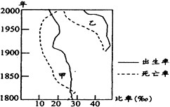
26.下列关于两国人口发展变化的说法，正确的是（ ）
A.20世纪中期以来，甲国人口增长快于乙国
B.近些年来，乙国老龄人口比例小于甲国
C.20世纪末,甲国人口增长模式已进入“现代型”
D.乙国代表了大多数发达国家人口的增长情况
27.甲、乙两国人口的变化可能产生的主要问题有（ ）
A.甲国的社会负担加重 B.乙国城市化进展减慢
C.甲国劳动力严重短缺 D.乙国的环境污染加剧
28.关于人口迁移影响因素的叙述正确的是（ ）
A.政治因素影响人口迁移
B.造成人口迁移的基本因素是地区之间的人口数量不平衡
C.随着生活经济发展水平的提高，人口迁移越来越明显地受经济条件的制约
D.难以改变的自然因素是影响人口地区分布与迁移的根本因素
29. 下列关于人口数量与环境关系的叙述正确的是：
A 环境主要通过影响生育率和死亡率对人口数量施加影响
B 人口的生育率受自然条件的影响很大
C 人口的死亡率主要受社会环境因素的影响，同时也受自然环境因素的影响
D 人口过快的增长是造成各种环境问题的主要原因
30.有关改革开放以来民工的流动方向的叙述，正确的是
A.从沿海流向内陆 B.从农村流入城镇
C.从贫困区流向发达地区 D.从东部移向地广人稀的东北、西北等地

必修2 第一章 人口的变化单元卷
序号 | 1 | 2 | 3 | 4 | 5 | 6 | 7 | 8 | 9 | 10 | 11 | 12 | 13 | 14 | 15
答案
序号 | 16 | 17 | 18 | 19 | 20 | 21 | 22 | 23 | 24 | 25 | 26 | 27 | 28 | 29 | 30
答案

二、综合题：
31、读“世界人口年龄系数示意图”，分析完成下列问题。
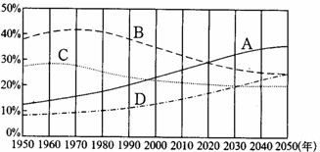
(1) 图中四条曲线中，已知A曲线是发达国家老年人口年龄系数，判断另三条曲线中，代表发达国家少年儿童人口系数的是 ；代表发展中国家老年人口年龄系数的是 ；代表发展中国家少年儿童人口系数的是 。
(2) 从图中可以看出，在时间发展上世界老龄化程度有 的变化趋势；在空间分布上老龄化进程也存在着 差异。
(3) 图中显示出大约在 年，发达国家老年人口系数首次超过少年儿童人口系数；大约到 年，世界上的老人将多于少年儿童。
(4) 发展中国家在人口方面存在的主要问题：20世纪是 ，
20世纪以后将面临 、 双重压力。
32、读人口迁移与行政区划的关系图，回答问题。
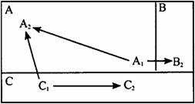
（1）图中四个箭头中，不属于人口迁移的是 、 。因为人口迁移一般指的是人口在 之间的空间移动，而且这种移动通常涉及人口居住地与迁入地 或长期地改变。
（2）人口迁移有多种分类标准。把人口迁移分为国际人口迁移和国内人口迁移是按
划分，把国内人口迁移分为农村到农村、农村到城市、城市到城市和城市到农村是按 划分。发展中国家当前人口迁移的主要类型是 。
（3）目前影响人口迁移最主要的是 因素。
33、阅读下列材料，分析回答有关问题。
材料一 2005年1月6日，中国人口总数达到13亿(不含香港、澳门特别行政区和台湾省)。13亿人口日的宣传主题是：控制人口数量，提高人口素质，改善人口结构，引导人口分布，开发人口资源，维护人口安全，促进人口与经济、社会、资源、环境协调发展和可持续发展，为全面建设小康社会创造良好的人口环境。
材料二 据国家人口和计划生育部门人士介绍, 经过30年的艰苦努力，我国有效地控制了人口的过快增长，实现了人口再生产类型由高出生率、低死亡率、高自然增长率向低出生率、低死亡率、低自然增长率的历史性转变，人口总和生育率(所有妇女的累计生育率)从20世纪70年代初的5．8下降到目前的1．8左右。世界60亿人口日和中国13亿人口日也因此各推迟了4年。
材料三 国家有关部门负责人指出，按现行的计划生育政策，中国人口总量在本世纪三十年代中期将达到峰值14．6亿。据分析，在未来20年间，中国每年净增人口将保持在1000万左右。2002年中国15～64岁适龄劳动力将高达9．4亿，占总人口的65％左右。与此同时，老年人口比重将从现在的7％增加到11．8％，预测当峰值到来时，65岁以上老年人口的比重将高达23％。
(1)关于我国环境人口容量的叙述正确的是 ( )
A. 我国环境人口容量在16亿人左右
B．我国环境人口容量最高应控制在13亿左右
C. 我国目前人口已大大超过环境人口容量的极限值
D. 我国目前人口达到13亿，人口与环境尚属良性循环的关系
(2)下列有关人口生育率的说法正确的是 ( )
A．人口的自然增长取决于生育率和死亡率的变动
B．出生率是决定生育率的基础
C．环境对人口数量变化的影响，主要是通过影响生育率和死亡率来实现
D．影响生育率的环境因素主要是气候、水、土壤等
(3)我国人口与一些资源之间的矛盾已经十分突出，主要表现在：
① ；
② 。
(4)我国人口已达到13亿，必须正视人口增长与环境关系的现实矛盾，坚定不移地执行
和 等基本国策。
(5)面对我国“白发浪潮”(老龄社会)的到来，你认为应采取哪些应对措施？
。
34、读2000年我国人口年龄结构图（下左）和我国人口增长预测图（下右），回答：
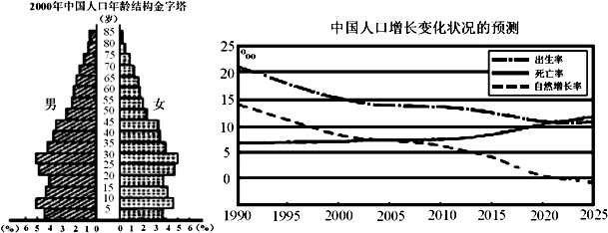
（1）若我国进人婚育的平均年龄为25岁，则下一次生育高峰出现的时段大约为 年。
（2）如上右图所示，目前我国人口再生产具有 等特点；我国人口总数达到最高峰的时间大约在 年。
（3）未来20年，我国面临的人口问题主要有哪些？将给我国社会和环境造成哪些影响？

35.（14分）分析下表，回答下列问题。
下表是1750-1940年世界人口出生率、死亡率和自然增长率的地区差异，从表中我们可以看出，从1750年到1940年，世界发达与不发达两类地区之间存在着很大的差异。
1750-1940年世界人口出生率、死亡率和自然增长率的地区差异
时期（年） | 发达国家和地区（‰） |  |  | 发展中国家和地区（‰）
时期（年） | 年平均  出生率 | 年平均  死亡率 | 年平均  增长率 | 年平均  出生率 | 年平均  死亡率 | 年平均  增长率
1750~1800 | 38 | 34 | 4 | 41 | 37 | 4
1800~1850 | 39 | 32 | 7 | 41 | 36 | 5
1850~1900 | 38 | 29 | 9 | 40 | 38 | 2
1900~1910 | 34 | 21 | 13 | 41 | 34 | 7
1910~1920 | 26 | 23 | 3 | 40 | 37 | 3
1920~1930 | 28 | 16 | 12 | 41 | 31 | 10
1930~1940 | 22 | 14 | 8 | 41 | 29 | 12
(1)从表中我们可以看出，1750~1940年世界发达国家与不发达国家两类地区人口自然增长率的变化特点不同，发达国家由原始型向___________转变，最后过渡到______型；发展中国家则仍然处在______________型阶段。
(2)产生差异的原因是__________________________。
(3)从历史上看，我国人口增长的变化同表中发展中国家和地区的变化相类似，但是我国目前人口自然增长的类型已经________________________________，当前我国控制人口增长的政策是_________________，结合国家发展，分析制定该政策的主要依据是_____________________________________________________。

36、阅读下列表格，回答有关问题：(8分)
材料一：“八五”末期，我国云南、贵州、四川三省贫困人口数量最多，总计2000万左右，至1999年在云南、贵州两省贫困人口仍接近600万，与之相邻的西藏贫困人口不足100万。
材料二：我国距海岸不同距离的人口分布
距离(千米) | 0--200 | 200-500 | 500-1000 | >1000
人口(万) | 39054 | 26740 | 33452 | 10344
占总人口数(％) | 35.9 | 24.3 | 30.4 | 9.4
面积(万KM²) | 97 | 133 | 235 | 495
占总面积(％) | 10.1 | 13.9 | 24.5 | 51.5
人口密度(人／KM²) | 407 | 201 | 142 | 21
材料三:我国人口垂直分布状况
海拔(米) | <200 | 200-500 | 500-1000 | 1000--2000 | 000-4000
人口数量(万) | 73345.1 | 19427.8 | 8947.5 | 10037.1 | 1590.8
人口比重(％) | 64.9 | 17.2 | 7.7 | 8.9 | 1.4
面积数量(万KM²) | 144.5 | 97.2 | 162.5 | 39.9 | 315.9
面积比重(％) | 15.0 | 10.2 | 16.9 | 25.0 | 32.9
人口密度(人/KM²) | 507.6 | 199.9 | 53.2 | 41.8 | 5.0

(1)据材料二、材料三可得出我国人口的分布规律是 。
(2)西藏贫困发生率高达10％一20％，但贫困人口总数却较少，其原因是_______________________________________________________________。
(3)从环境人口容量角度出发，说明能否向西藏进行大量的人口迁移?

